MITO NATURALISTICO DELLA 3^A a. s. 2006/07
L’ORIGINE DELLA FRAGOLA A CARDITO

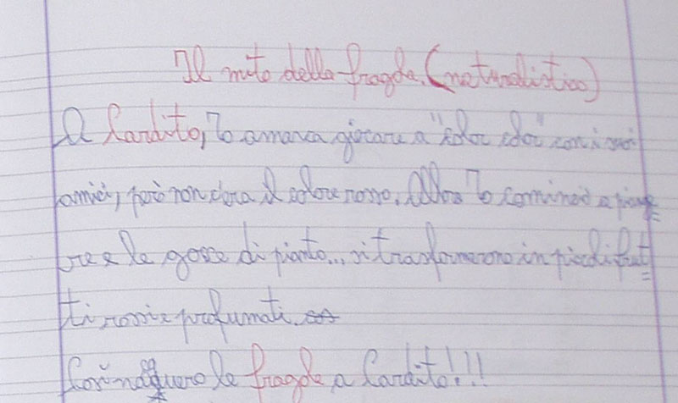

A Cardito, To amava giocare a “color-color” con i suoi amici, però non c’era il colore rosso.
Allora To cominciò a piangere e le gocce di pianto… si trasformarono in piccoli frutti rossi e profumati.
Così nacquero le fragole a Cardito!!!

